**CENTRO PAULA SOUZA**

**ETEC PROFESSOR IDIO ZUCCHI**

**ENSINO MÉDIO COM HABILITAÇÃO PROFISSIONAL**

**DE TÉCNICO EM INFORMÁTICA PARA INTERNET**

**GABRIEL HENRIQUE PRAISLER**

**MURILO HENRIQUE FLORÊNCIO**

**LARA CRISTINA CANTEIRO**

**VITOR HUGO SIQUEIRA SUFFIN**

**BARBERSHOP**

**BEBEDOURO**

**2023**

**GABRIEL HENRIQUE PRAISLER**

**MURILO HENRIQUE FLORÊNCIO**

**LARA CRISTINA CANTEIRO**

**VITOR HUGO SIQUEIRA SUFFIN**

**BARBERSHOP**

Trabalho de Conclusão de Curso apresentado ao Curso Técnico em Informática para Internet da ETEC Professor Idio Zucchi, como requisito parcial para obtenção do título de Técnico em Informática para Internet.

Orientador: Allan Santos Álvaro de Deus

**BEBEDOURO**

**2023**

**AGRADECIMENTOS**

Em primeiro lugar, queremos agradecer ao nosso professor orientador pela orientação, paciência e apoio. Sua expertise e dedicação foram fundamentais para a conclusão deste projeto. Também gostaríamos de agradecer aos nossos colegas de curso e autores deste trabalho de conclusão de curso pelo apoio e companheirismo. Gostaríamos, também, de agradecer às nossas famílias pelo seu amor, apoio incondicional e crença contínua em nós. Sem vocês, nada disso seria possível. Por fim, gostaríamos de agradecer à ETEC Professor Idio Zucchi, pela formação acadêmica e profissional que nos proporcionaram.

**SUMÁRIO**

**INTRODUÇÃO** 5

**DADOS DE INSTALAÇÃO** 7

**OPERAÇÃO E USO** 8

**MANUTENÇÃO E MATERIAIS** 12

**SUPORTE** 13

**TREINAMENTO** 14

**CONSIDERAÇÕES FINAIS** 15

# **INTRODUÇÃO**

No mundo globalizado e tecnológico em que vivemos, a presença online é essencial para qualquer negócio, inclusive para barbearias. Um site bem-feito pode ajudar a aumentar a visibilidade da barbearia, atrair novos clientes e fidelizar os clientes existentes.

Este trabalho de conclusão de curso teve como objetivo desenvolver um site para uma barbearia. O site foi desenvolvido com as linguagens de programação HTML, CSS, JavaScript e JQuery. O objetivo principal do site é facilitar o agendamento de horários no estabelecimento e fornecer dados essenciais, como endereço, funcionários, horário de funcionamento, agenda de horários etc.

Em primeira via, quando o consumidor acessar a página inicial, se deparará com uma visão geral do comércio, incluindo logotipo, slogan, fotos dos serviços oferecidos, endereço, preços e serviços disponibilizados.

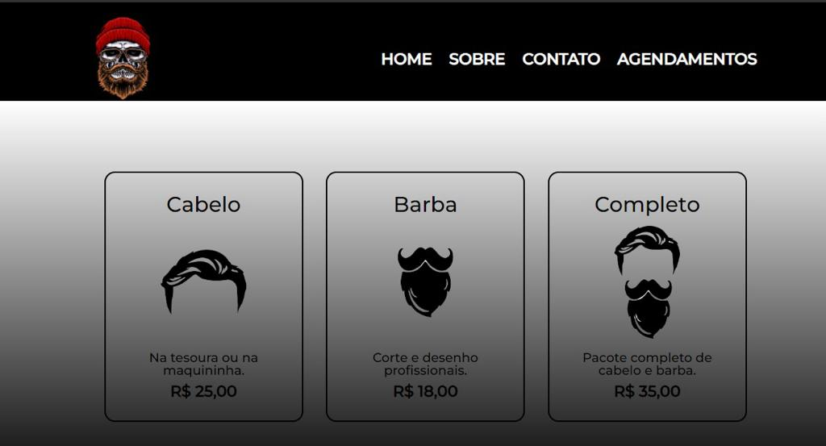

O site será desenvolvido utilizando a metodologia de desenvolvimento incremental. Essa metodologia consiste em dividir o desenvolvimento do software em etapas menores, cada uma das quais é desenvolvida e testada de forma independente.

A primeira etapa do desenvolvimento será a análise de requisitos. Nessa etapa, serão definidos os requisitos funcionais e não funcionais do site.

A segunda etapa será o design do site. Nessa etapa, serão criados os layouts das páginas.

A terceira etapa será o desenvolvimento, no qual o site será codificado utilizando as linguagens de programação HTML, CSS, JavaScript e JQuery.

A quarta etapa será o teste e implantação. Será testado para garantir que atende aos requisitos funcionais e não funcionais. Depois, este será disponibilizado ao público.

Por fim, é preciso dizer que o objetivo principal do trabalho de conclusão de curso foi desenvolver um site que atenda às necessidades do cliente e da barbearia como um todo. Este site foi desenvolvido utilizando as melhores práticas de desenvolvimento de software para garantir sua confiabilidade e segurança.

# **DADOS DE INSTALAÇÃO**

Para que um site seja instalado, é necessário que a hospedagem do site forneça os recursos necessários para o funcionamento do site, além de um bom suporte técnico, e principalmente suporte a PHP e MySQL, pois é necessário implementar um banco de dados para armazenar os dados dos clientes. Além disso, a hospedagem deve ser configurada para rodar em HTTPS para que a segurança esteja sempre em primeiro lugar, além de outros recursos importantes como certificados SSL e proteção contra ataques DDoS.

Para criar o banco de dados, que guardará informações sobre os clientes, os serviços oferecidos, etc. pode ser utilizado o próprio painel de controle da hospedagem. Já a transferência dos arquivos, um passo crucial na instalação, poderá ser dada a partir dos softwares FTP ou o FileZilla.

As etapas descritas acima são muito importantes, haja vista que, sem uma instalação, o site não é funcional. Cada etapa deve ser realizada com atenção para garantir que o site funcione corretamente, da aquisição da hospedagem à disponibilização ao público.



# **OPERAÇÃO E USO**

Para que os clientes possam encontrar de maneira sucinta os preços e serviços ofertados pela barbearia, optou-se pela representação direta, logo no início da página, de todos os serviços ofertados e seus preços, respectivamente.



Logo abaixo, informações gerais sobre o estabelecimento e endereço da unidade, no qual poderá ser colocado a data de criação da empresa, quem a criou, quais são seus objetivos e metas a serem alcançadas, quantas unidades a empresa possui, entre outras informações. Mostrar ao cliente como tudo aquilo começou é essencial, para que se passe credibilidade.

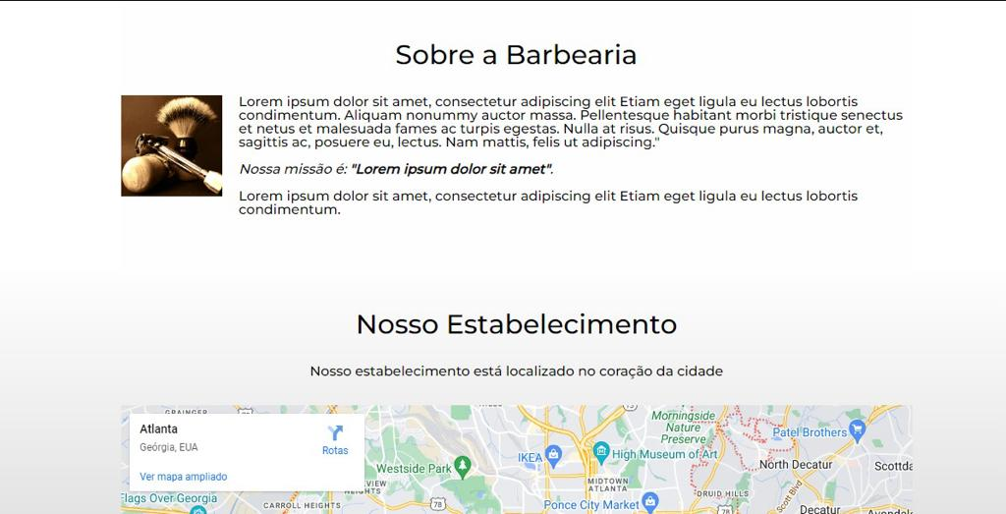

O cliente inicia o processo de agendamento acessando o formulário disponibilizado no site, localizado logo abaixo das informações gerais sobre a barbearia.

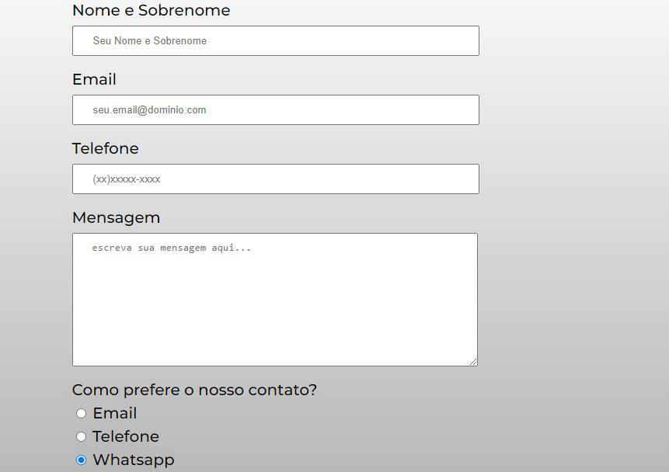

O cliente preenche o formulário com as informações necessárias, fornecendo dados como nome, número de telefone, e-mail e as preferências para o agendamento, como data desejada, horário preferencial e barbeiro de escolha. O cliente tem a opção de escolher entre quatro barbeiros disponíveis. Cada barbeiro tem sua própria agenda com datas disponíveis e informações de contato. Para facilitar a seleção, o cliente pode acessar o calendário pessoal de cada barbeiro para ver as datas em que há serviços disponíveis. Além da escolha do barbeiro, o cliente pode selecionar o turno desejado para o agendamento, tendo as opções de manhã e tarde.

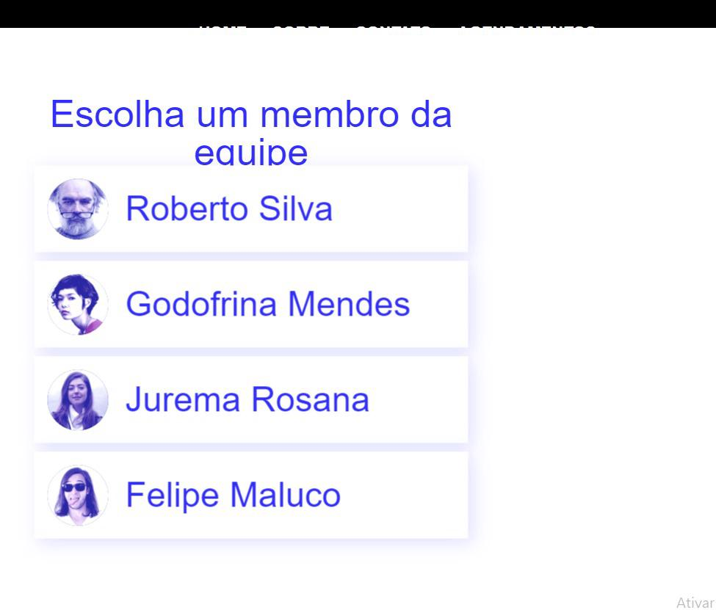



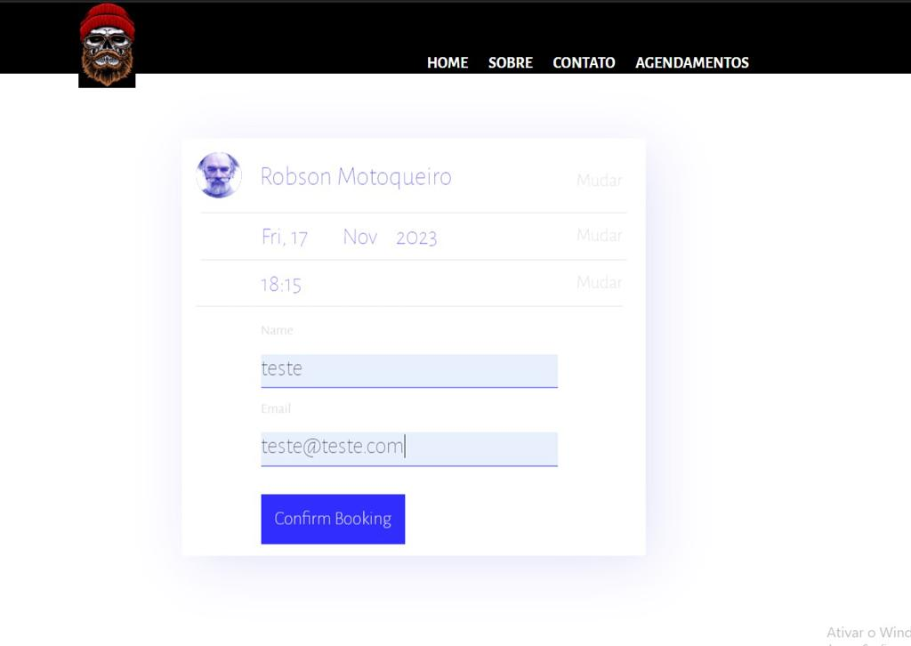

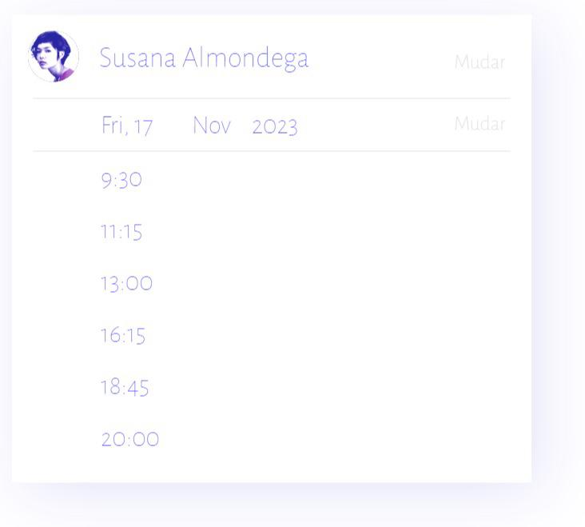

O cliente revisa as escolhas feitas, confirma a seleção do barbeiro e o turno desejado antes de finalizar o processo de agendamento.

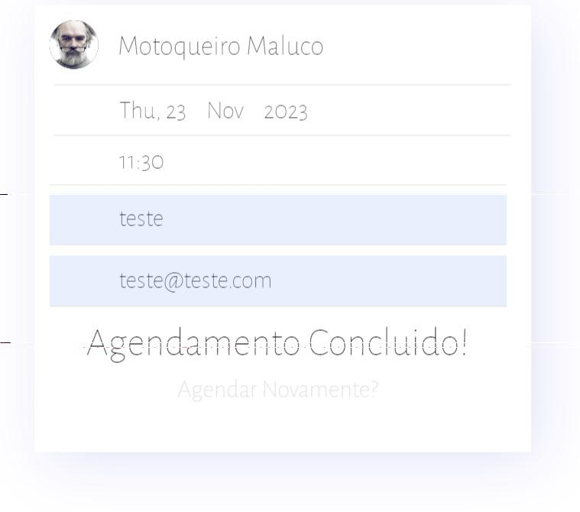

Após a confirmação final, o cliente recebe uma notificação de confirmação do agendamento, juntamente com as informações detalhadas sobre o horário, barbeiro escolhido e quaisquer instruções adicionais relevantes.

Depois, a equipe da barbearia recebe a solicitação de agendamento e entra em contato com o cliente para confirmar o horário desejado, garantindo a disponibilidade e alinhando detalhes adicionais.

# **MANUTENÇÃO E MATERIAIS**

A execução da manutenção adequada do site requer o uso de materiais específicos. O elemento central é um computador com as configurações adequadas para operar as ferramentas utilizadas na manutenção do site. Além disso, é essencial contar com um acesso confiável à internet, assegurando uma conexão estável com o servidor online para a resolução eficaz de quaisquer problemas que possam surgir.

O computador deve estar equipado com os periféricos necessários ao seu funcionamento, como mouse, teclado, monitor, etc., e estar em bom estado, e a conexão de rede deve ser estável e de boa qualidade para permitir o uso correto de todas as ferramentas de manutenção de maneira ininterrupta.

Ressalta-se que manter um site não é uma tarefa fácil e exige investimento contínuo e atenção meticulosa. A complexidade desta atividade reside na necessidade de acompanhar as atualizações tecnológicas, garantir a segurança do sistema e melhorar continuamente a experiência do usuário.

Durante o processo de manutenção, devem ser realizadas inspeções regulares para identificar e corrigir possíveis falhas, a interface do utilizador deve ser ajustada com base em tendências e feedback, e devem ser implementadas medidas de segurança proativas para proteção contra potenciais ameaças cibernéticas.

# **SUPORTE**

Caso o usuário encontre dúvidas ou dificuldades ao utilizar o site, é importante saber que uma equipe dedicada da empresa estará à disposição para auxiliar. O atendimento eficaz ao cliente é uma prioridade máxima.

Para garantir um bom suporte, estarão disponíveis múltiplos canais de comunicação, incluindo chat ao vivo, e-mail e telefone, com opções adaptadas às preferências de cada cliente.

Sabemos que a satisfação do cliente é vital para o sucesso contínuo do serviço, por isso os usuários podem entrar em contato com a equipe caso necessitem. A transparência, a prontidão para ouvir feedbacks e a constante busca pela melhoria do atendimento são valores que orientam a atuação da equipe de suporte, assegurando que cada interação seja uma oportunidade para superar as expectativas do cliente.

# **TREINAMENTO**

A implementação de novos sistemas no local de trabalho pode, por vezes, apresentar desafios significativos para a aprendizagem dos funcionários. Familiarizar-se com novas ferramentas e interfaces pode ser uma tarefa complexa que requer um investimento significativo em treinamento para garantir uma transição tranquila e sem problemas.

Neste contexto, a importância dos treinamentos ganha destaque. É crucial permitir que os funcionários explorem todas as funcionalidades do novo sistema. A formação abrangente não cobre apenas as operações básicas, mas também proporciona aos funcionários uma compreensão profunda das funções do sistema e permite que os usuários realizem todo o seu potencial.

Além disso, a realização de treinamentos regulares e o fornecimento de recursos de suporte contínuos são estratégias importantes para garantir que os funcionários permaneçam informados e confiantes no uso do sistema. Isso ajuda a construir uma cultura organizacional que valoriza o aprendizado contínuo e a adaptabilidade à inovação tecnológica, promovendo assim maior eficiência operacional.

Portanto, ao reconhecer a importância da formação na implementação de novos sistemas, as organizações podem maximizar os benefícios destas inovações, transformando os desafios iniciais em oportunidades de crescimento e desenvolvimento para os seus colaboradores.

# **CONSIDERAÇÕES FINAIS**

Por fim, vale ressaltar que a implantação de um site dedicado pode ter um impacto relevante e significativo na melhoria dos serviços prestados. O desenvolvimento deste projeto demonstra a capacidade de inovação e adaptação às necessidades contemporâneas, proporcionando não só soluções tecnologicamente avançadas, mas também estratégias eficazes para melhorar a experiência do cliente e otimizar a gestão interna.

A proposta de construção de um site que agilizasse o agendamento de atendimentos mostrou-se uma ferramenta valiosa para ambas as partes. Os clientes se beneficiam da disponibilidade e comodidade de agendamentos eficientes, enquanto a empresa aumenta a eficiência operacional, reduz possíveis conflitos de agendamento e prestam um atendimento mais organizado.

Além de agilizar a agenda, incluir informações completas sobre a empresa em no site pode ajudar a fortalecer a presença online. Detalhes como serviços oferecidos, horário de funcionamento, perfis profissionais e até feedback de clientes foram apresentados de forma fácil de entender, criando uma comunicação mais transparente e próxima com o público-alvo.

O processo de desenvolvimento do projeto envolveu não apenas os aspectos técnicos, mas também exigiu a elaboração de um entendimento das necessidades gerais dos clientes e de uma barbearia. Através das pesquisas e análises realizadas, criamos o site, que não só atende às expectativas, mas se tornam uma ferramenta estratégica para o crescimento e sucesso do negócio.

Perante isto, chegamos à conclusão que a criação de um site para este tipo de negócio não era apenas uma resposta às necessidades atuais, mas também uma iniciativa que colocaria a empresa na vanguarda da inovação no setor. Este trabalho reflete a busca constante por soluções que combinem tecnologia com praticidade, destacando o potencial transformador dos métodos digitais nos ambientes empresariais. À medida que avançamos numa direção cada vez mais digital, a implementação de tecnologias como o site proposto não só mostra uma tendência, mas torna-se uma necessidade para o desenvolvimento sustentável e o crescimento de negócios tradicionais das cidades.